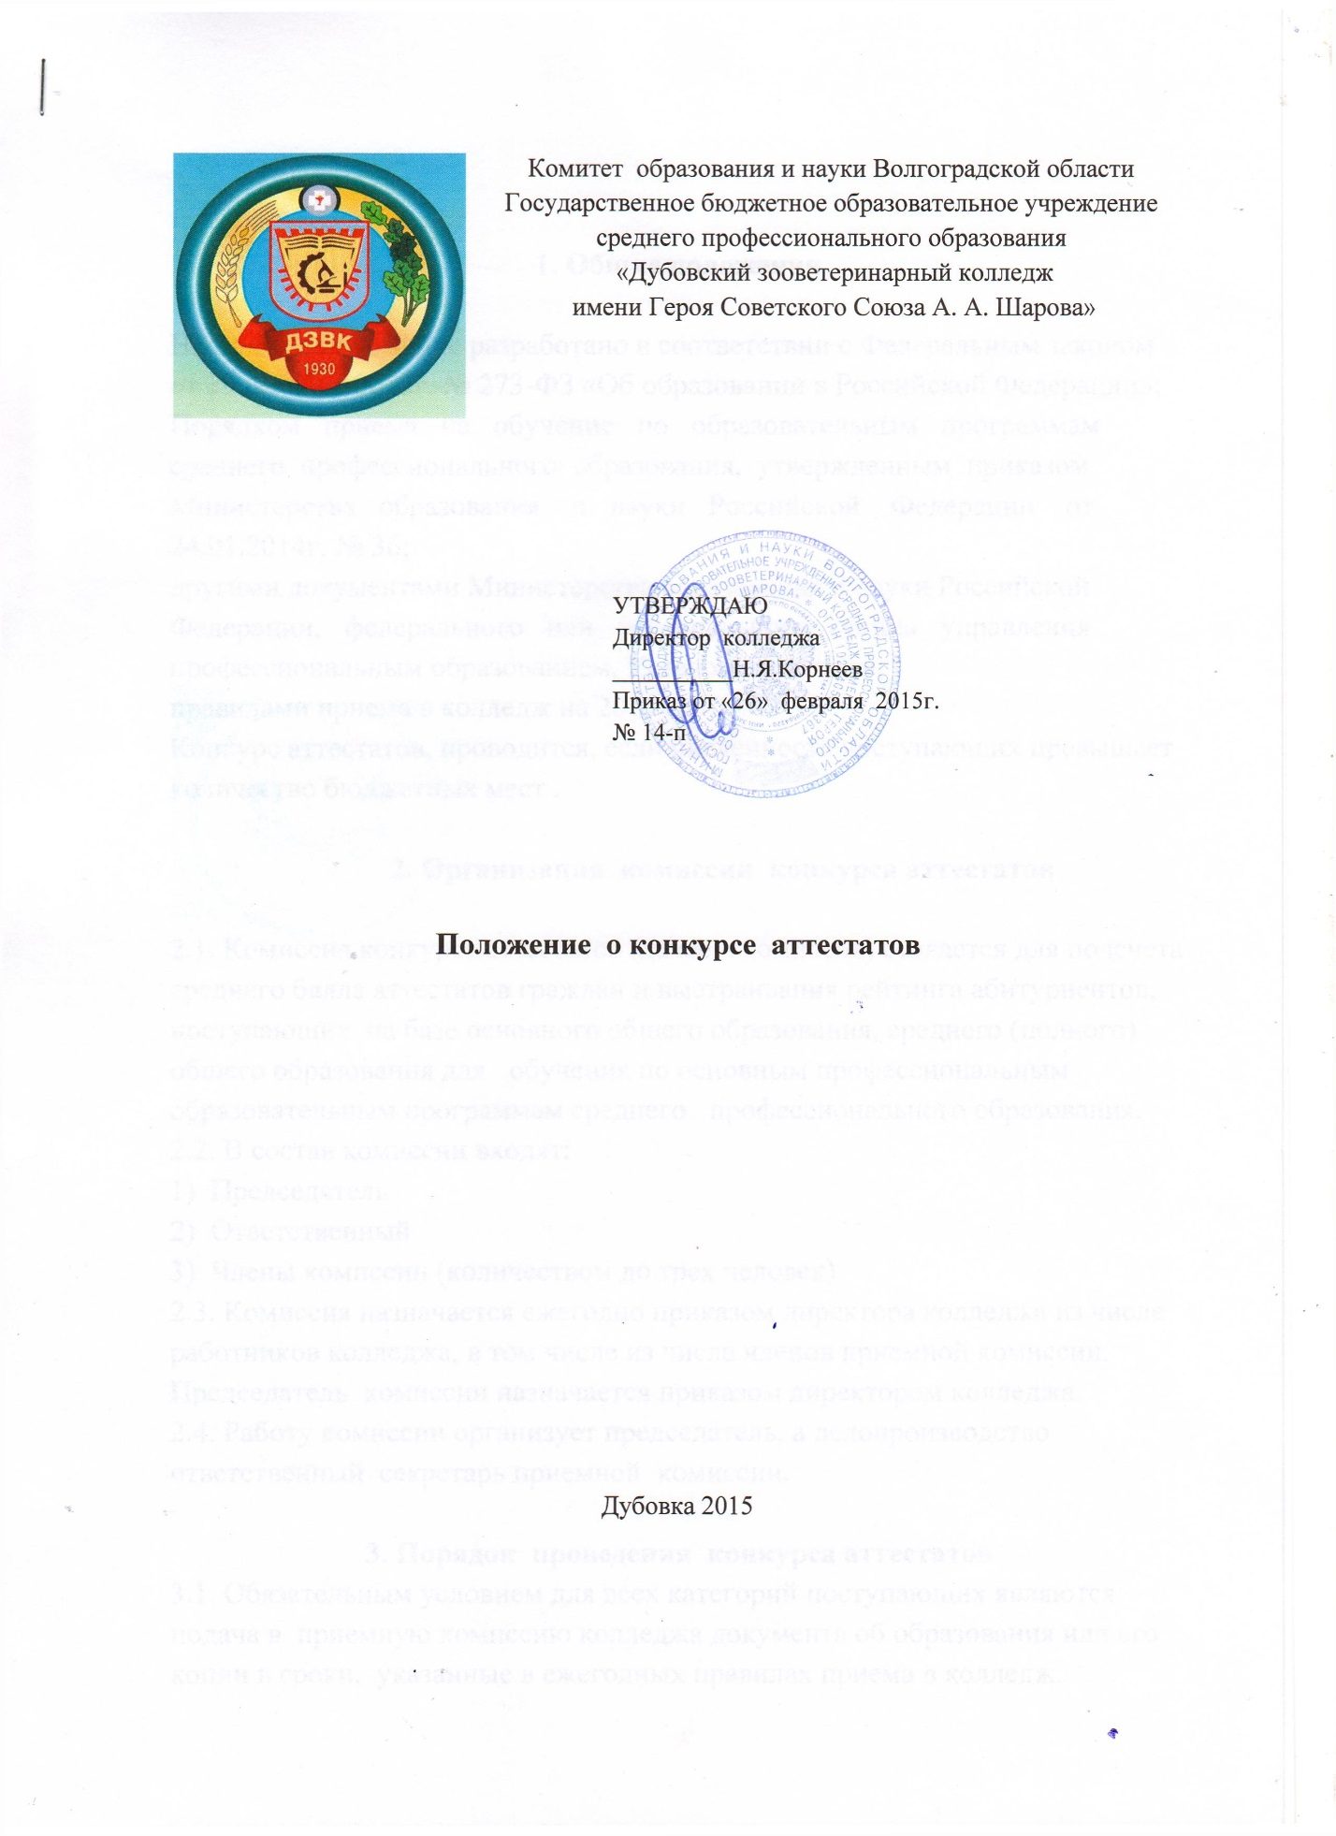

1. Общие положения

Настоящее положение разработано в соответствии с Федеральным законом от 29 декабря 2012г. № 273-ФЗ «Об образовании в Российской Федерации»;
Порядком приема на обучение по образовательным программам
среднего профессионального: образования, утвержденным приказом
Министерства образования и науки Российской Федерации от
24.01.2014г. № 36;
другими документами Министерства образования и науки Российской
Федерации, федерального или регионального органа управления
профессиональным образованием, Уставом колледжа;
правилами приема в колледж на 2015 г.;
Конкурс аттестатов, проводится, если численность поступающих превышает количество бюджетных мест .

2. Организация комиссии конкурса аттестатов

2.1. Комиссия конкурса аттестатов (далее – комиссия) создается для подсчета
среднего балла аттестатов граждан и выстраивания рейтинга абитуриентов, поступающих на базе основного общего образования, среднего (полного) общего образования для обучения по основным профессиональным образовательным программам среднего профессионального образования.
2.2. В состав комиссии входят:
1) Председатель
2) Ответственный
3) Члены комиссии (количеством до трех человек)
2.3. Комиссия назначается ежегодно приказом директора колледжа из числа
работников колледжа, в том числе из числа членов приемной комиссии. Председатель комиссии назначается приказом директором колледжа.
2.4. Работу комиссии организует председатель, а делопроизводство ответственный секретарь приемной комиссии.

3. Порядок проведения конкурса аттестатов
3.1. Обязательным условием для всех категорий поступающих являются подача в приемную комиссию колледжа документа об образования или его копии в сроки, указанные в ежегодных правилах приема в колледж.

3.2. Члены комиссии ежедневно проводят подсчет средних баллов вновь поданных в приемную комиссию аттестатов, заносят их в ведомость, в которой фиксируется средний балл каждого аттестата (Приложение 1). Ведомость заверяется подписями ответственного секретаря комиссии и членов комиссии, проводивших подсчет.
3.3. Дата проведения конкурса утверждается председателем приемной комиссии и доводится до сведения поступающих не позднее 20 июня.
3.4. Процедура конкурса оформляется протоколом, заверенным всеми членами комиссии.
3.6. Комиссия участвует в работе приемной комиссии при объявлении результатов конкурса.
3.7. Лица, забравшие документы из приемной комиссии, выбывают из конкурса.
3.8. Лица, не предоставившие подлинник документа об образовании в сроки,
указанные в правилах приема в колледж, из конкурса выбывают. На освободившиеся вакантные места зачисляются абитуриенты согласно рейтингу абитуриентов.
3.9. Информация о рейтинге абитуриентов, поступающих на базе основного общего и полного среднего образования (Приложение 2) должна быть представлена по каждой специальности, заверена подписями председателя и ответственного секретаря комиссии, размещаться на официальном сайте колледжа (www. dzvc.ru) и на информационном стенде
приемной комиссии с периодичностью, указанной в правилах приема в колледж.
Для участия в конкурсе обязательным условием является подача документа об образовании в приёмную комиссию до 25 августа

Члены комиссии проводят подсчёт среднего балла аттестатов, путем деления общей, суммы .оценок на их количество.

При равном количестве, набранных баллов при установлении рейтинга абитуриентов учитываются оценки по профильным дисциплинам:

- по специальности Ветеринария - русский язык и биология;

- по специальности Кинология - русский язык и биология.

- по специальности Фармация - русский язык, химия;

- по специальности Охотоведение и звероводство - русский язык, математика.
по специальности Ихтиология и рыбоводство - русский язык, биология;
- по специальности Гостиничный сервис - математика, русский язык, иностранный язык, история.
- по специальности Право и организация социального обеспечения - русский язык, история России;
- по специальности Экономика и бухгалтерский учет по (отраслям) - математика, русский язык.

Также при равном количестве баллов с учётом профильных дисциплин, учитывается время подачи заявления.
При возникновении разногласий в комиссии проводится голосование, и
решение утверждается большинством голосов.
.

ВЕДОМОСТЬ
средних баллов аттестатов абитуриентов, поступающих
в ГБОУ СПО «Дубовский зооветеринарный колледж
имени Героя Советского Союза А. А. Шарова»
на специальность __________________________

№/№ | Фамилия, имя, отчество | Средний балл аттестата
1
2
3
4
5
6

Дата: «___»__________20__г.

Ответственный секретарь: ____________________(расшифровка подписи)
Член комиссии:____________________________ (расшифровка подписи)
____________________________ (расшифровка подписи)
____________________________ (расшифровка подписи)
____________________________ (расшифровка подписи)

